Дидактическое пособие для детей старшего дошкольного возраста.
Настольная игра - ходилка
«Путешествие с Айболитом»

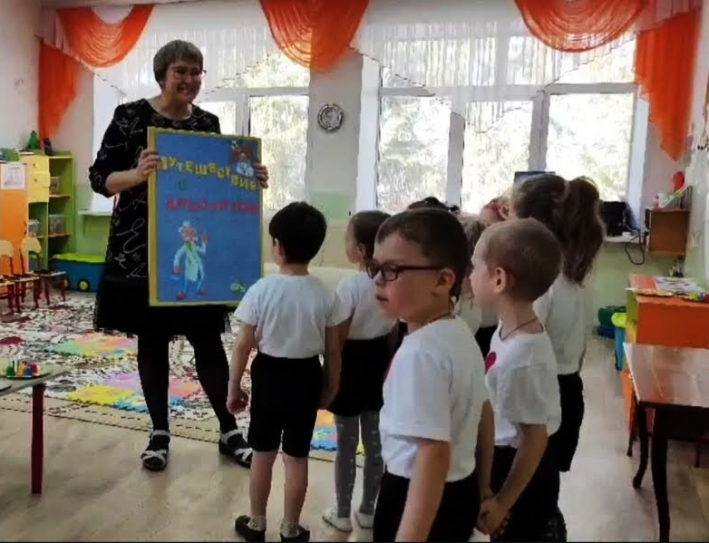

Авторы: Спирина Ирина Анатольевна
Филиппова Людмила Сергеевна.
Воспитатели МБДОУ№9 «Колобок»

Бугульма, 2023

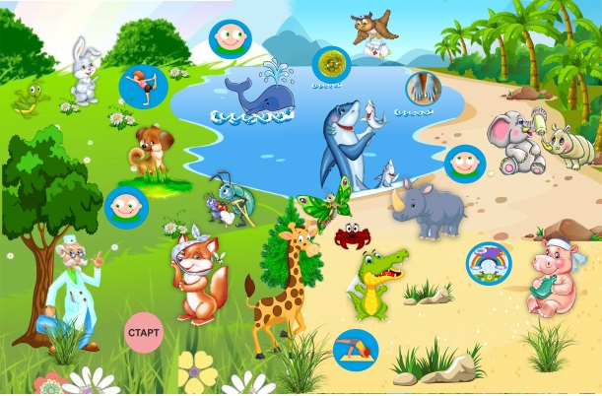
Настольная игра - ходилка
«Путешествие с Айболитом» (нейрогимнастика)

Вся наша жизнь проходит в движении, и во время этого движения человек переживает множество различных проблем. Психологи долгое время пытались найти способ помочь людям, часто сталкивающимся с различными экстремальными ситуациями и испытывающими нервно-мышечные перегрузки. И решение было найдено после разработки образовательной кинезиологии, которая как раз и была направлена на изучение связей ум - тело.
С помощью специально подобранных упражнений мы разработали игру-ходилку «Путешествие с Айболитом», с помощью этой игры организм балансирует процессы, происходящие в нем, координирует работу правого и левого полушарий, развивает взаимодействие тела и интеллекта.
Упражнения для мозга просты и не требует какой-либо специальной физической подготовки. При регулярном выполнении они снимают усталость, повышают концентрацию, умственную и физическую активность. Каждое из упражнений способствует возбуждению определенного его участка и механизма объединения мысли и движения. В результате этого, новое учение становится более естественным и лучше запоминаемым. Помимо этого упражнения для мозга способствуют развитию координации движений и психофизических функций.
Актуальность.
Нейропсихологические упражнения представляет собой комплекс телесно-ориентированных упражнений, позволяющих через тело мягко воздействовать на мозговые структуры. В результате ребенок лучше адаптируется к изменениям, начинает легче учиться и усваивать информацию через гимнастику и игры.
Нейрогимнастика особенно полезна детям:
- Возбудимым, с нарушенным вниманием, агрессивным;
- Тревожным, неуверенным;
- С плохой координацией;
- С речевыми нарушениями;
- Которым трудно овладевать новыми знаниями.
Простая, на первый взгляд, игра-ходилка заслуживает огромного уважения и признания. Игра рассчитана на двух и более участников, а совместное прохождение – это весело и интересно. Игра используется на разных полях и с разными фишками, дети сами выбирают поле и фишки игры.
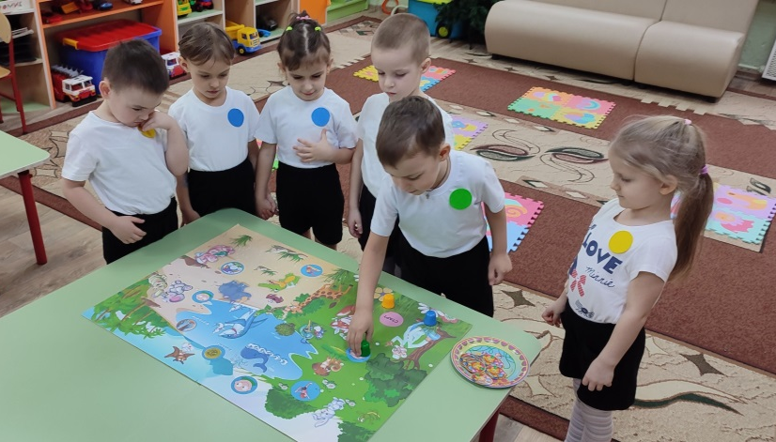

Во-первых, развиваются социальные навыки. Дети учатся играть, взаимодействовать вместе; соблюдать правила и условия игры, которые для всех игроков одинаковы. Учатся принимать проигрыш и правильно относиться к выигрышу, поддержать проигравшего.
Во-вторых, настольные игры прекрасно развивают мелкую моторику и координацию движений, память, усидчивость. Дети в этой игре учатся соблюдать правила и дожидаться своей очереди на ход. Бросить кубик, передвинуть фишку на определенное количество порой совсем не просто, как кажется многим взрослым.
Актуальностью игры является и то, что бы каждый ребенок был способен продуктивно обучаться и усваивать большие объемы информации, для того чтобы ему было легче обучаться далее в школе.

Пояснительная записка
Настольная игра - ходилка «Путешествие с Айболитом» предназначена для детей среднего и старшего дошкольного возраста. В игре могут участвовать от 2 до 6 игроков, желательно присутствие взрослого ведущего. Игрокам кроме умений необходима и удача. Цель игроков пройти от старта до финиша через ходы с заданиями, выполнить упражнения и соответственно получить жетоны.
Цель игры: Профилактика и коррекция двигательных, эмоциональных и поведенческих нарушений детей, активация природных механизмов работы мозга с помощью физических упражнений, объединение движения и мысли.
Задачи игры:
- развитие межполушарной специализации;
- синхронизация работы полушарий;
- развитие интеллектуальной деятельности;
- развитие мелкой моторики;
- воспитывать волю ребенка;
- устранение дислексии и дислалии;
- оздоровление организма за счет улучшения иммунитета.

Нейрогимнастика: « Поза – звук»
- объединяет работу мышц и мысли человека.
- формирует связи между нейронами, облегчают образование новых.
- Развивает правильное звукопроизношение
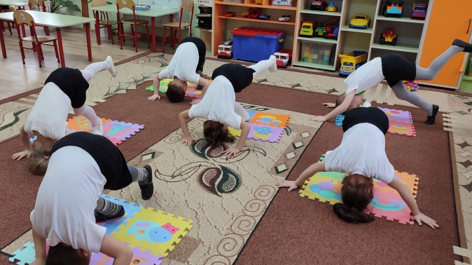
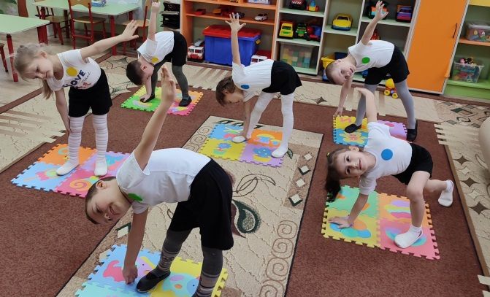

Су-джок
- укрепление здоровья детей.
- активизация функций рефлекторных органов.
- уравновешивание психоэмоционального состояния детей.
- тренировка усидчивости и умения концентрироваться.
- повышение иммунной защиты организма.
- стимулирование развития познавательного интереса, памяти, внимания, мышления.
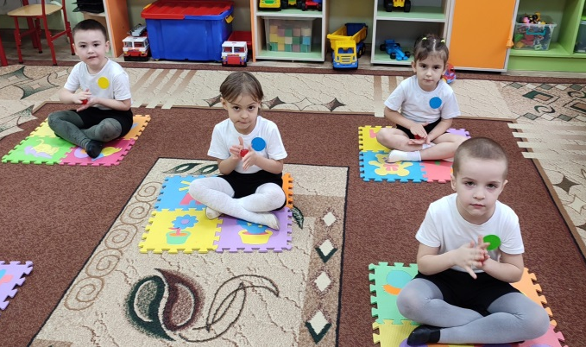
- подготовка руки будущего школьника к письму.

Гимнастика для глаз
- профилактика нарушений зрения дошкольников.
- предупреждение утомления,
- укрепление глазных мышц
- снятие напряжения.
- общее оздоровление зрительного аппарата.
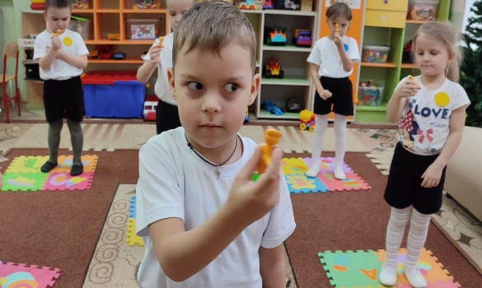
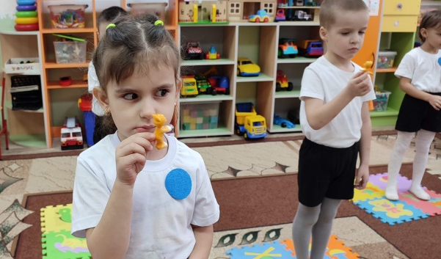

Игра «ПЕРЧАТКИ»
- согласованное развитие работы левого и правого полушария
- развитие мелкой моторики, внимания и восприятия.
- развитие интеллектуальной деятельности;
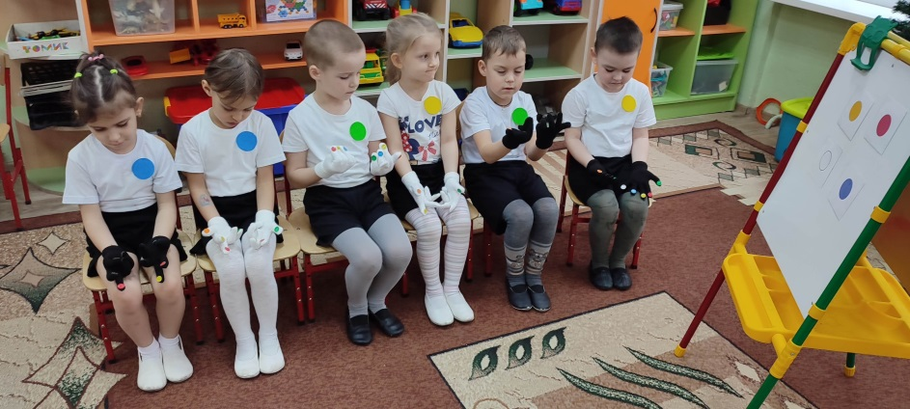

Рисование двумя руками «Радуга»
- согласованное развитие работы левого и правого полушария.
- координация пространственного и зрительного восприятия, ведомой ведущей руки.
